**JUDUL : TANGAN KANAN.**

**Tanggal : _________ Hari : ________________ Bulan : _____________________ Tahun : _____________**

**MARI MEMBACA**

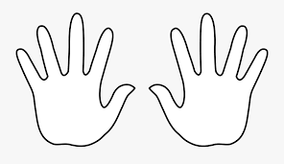**Rasulullah**  senantiasa membiasakan tangan kanan untuk mengawali sesuatu.

Tangan kanan untuk memberi dan mengambil sesuatu.

Tangan kini untuk membersihkan sesuatu yang kotor.

Makan & minun harus menggunakan tangan kanan.

Biasakan memberi orang lain pun dengan tangan kanan. Tangan kiri hanya dipakai seperlunya untuk melengkapi.

Para sahabat **Rasulullah**  pun dianjurkan untuk membersihkan kelamin dengan tangan kirinya.

Masuklah ke dalam rumah, masjid dan tempat usaha dengan kaki kanan. Lalu keluarlah dengan kaki kiri.

Sebaliknya hanya gunakan kaki kiri ketika masuk ke tempat yang kotor, lalu keluarlah dengan kaki kanan.

Contoh yang dilakukan oleh **Rasulullah**  telah jelas kebaikan dan keselamatannya. Untuk itu gunakan cara yang terbaik, bismillah !

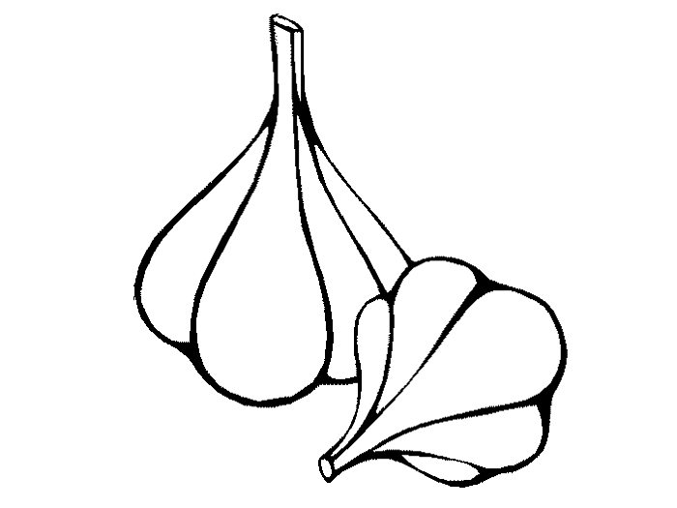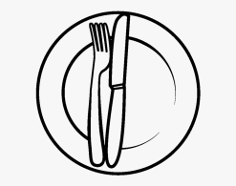



**MARI MENULIS**

1. **Rasulullah**  senantiasa membiasakan tangan _______________________untuk mengawali sesuatu.
2. Tangan kanan untuk _______________________ dan mengambil sesuatu.
3. Tangan kiri untuk ______________________sesuatu yang kotor.
4. Masuklah ke dalam rumah dengan ______________________
5. Para sahabat **Rasulullah**  pun dianjurkan untuk _______________________ kelamin dengan tangan kirinya.



**MARI MEWARNAI**

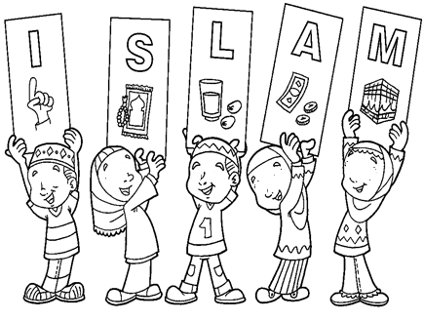



**Tanggal : _________ Hari : ________________ Bulan : _____________________ Tahun : _____________**

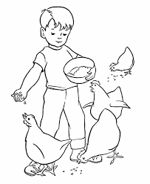

**MARI MENCOCOKKAN**



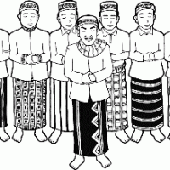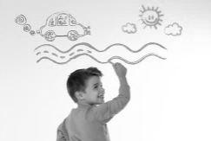

1. Menggambar di kertas.
2. Shalat berjama’ah.
3. Berkata yang baik.
4. Memberi makan yang baik.
5. Sayangi adik kakak.



**MARI MENULIS**

1. Kita harus mengutamakan tangan kiri atau tangan kanan?

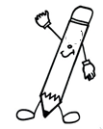 ______________________________________

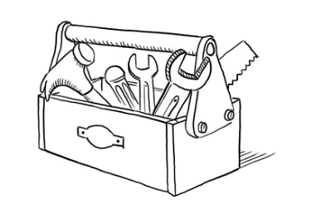

1. Apakah **Muhammad**  memberikan contoh dengan tangan kanan?

__________________________________________________

1. Kita mengawali semua perbuatan yang baik dengan ucapan apa...?

__________________________________________________

1. Sebutkan 2 perbuatan yang dimulai dengan tangan / kaki kanan!

____________________________________________________

1. Sebutkan 3 istilah dzikir yang kamu ketahui?

____________________________________________________



55 + 26 =

55 + 23 =

55

23 +

55

26+

**MARI BERHITUNG**

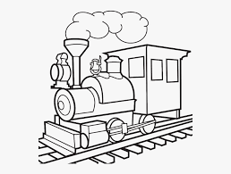

39 – 29 =

67

24 +

67

25 +

67 + 24 =

67 + 25 =